新竹市政府所屬學校教師防範嚴重特殊傳染性肺炎居家隔離或居家檢疫出勤管理規定
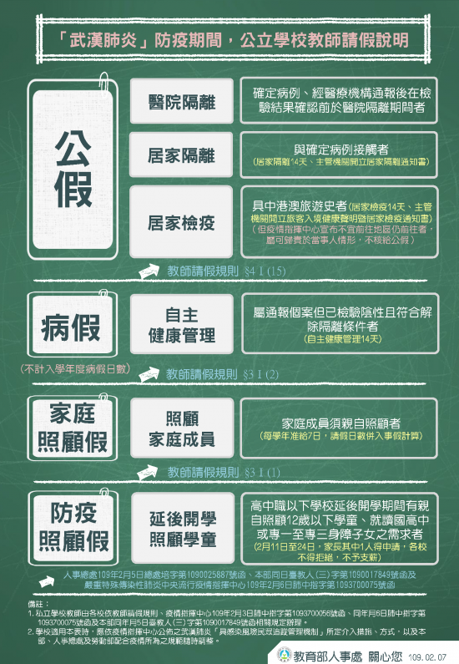

註：下列情況不核予公假／病假派代，且病假列入年度病假日數：
1.疫情指揮中心前已於本(109)年1月25日宣布避免前往湖北省，其後仍前往者。
2.2月11日後於中港澳(含轉機)入境者(原出國請示單已奉准在2月11日後於中港澳入境，且依原訂日期入境者除外)。
3.另因疫情無班機或班機延誤返台者亦不在限(需檢附航空證明文件影本)。

